Lore/Storyline

I en verden som lurer nærme, men som likevel er langt fra menneskenes hoder. En verden som både gjemmer seg i de dypeste endene av verden, men også brister mot vannflaten der du og jeg vasser om sommeren. Du har kanskje blitt fortalt at vi bare vet litt om hva som skjuler seg i det dypet havet. Vi vet faktisk mer enn du tror og Dette er en historien om havets mørke skapninger.

Det nærmer seg den 50ènde utfordrer turneringen, i byen Atlantis. «Utfordrer Turneringen» er en sjanse gitt til de mindre kjente hav-monstrene. Her får de muligheten til å vise at de fortjener en plass blant de verdenskjente monstrene. Forrige gang vant «Lockness» og ble belønnet med å kunne vise seg til menneske verden. Lockness fikk en innsjø oppkalt etter seg, skrev navnet sitt i historiebøker langt utenfor havets dype.
Det er dette disse utfordrerne drømmer om. Og i år skal det kåres en ny vinner.
Utfordrerne i år er:

Each-uisge

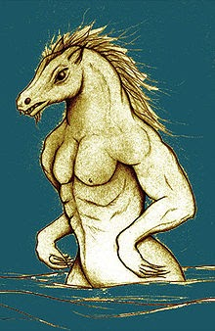

Den visstnok farligste vannlevende skapningen på de britiske øyer. En formskiftende Vannhest av ypperste klasse.

Første kamp: Nuckelavee

Nuckelavee

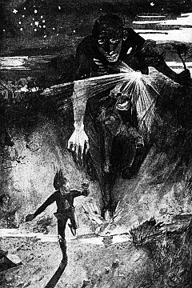

Bygd opp navnet sitt i mytologien fra Orknøyene. En Hest-lik demon.

Første kamp: Each-Usiage

Iku-Turso

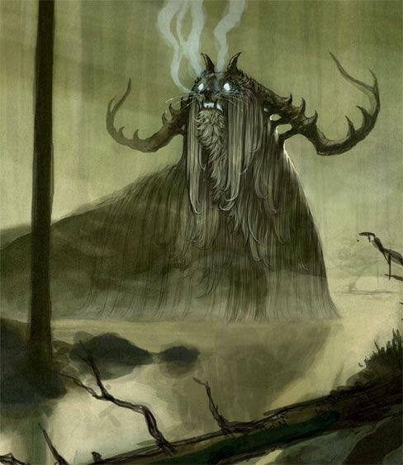

Den finske Iku-Turso stammer fra Pohjala som er oppfattet som hjemmet av all ondskap. En stor favoritt i årets konkurranse. Er kjent som far til alle sykdommer.

Første Motstander: Kharybdis

Kharybdis

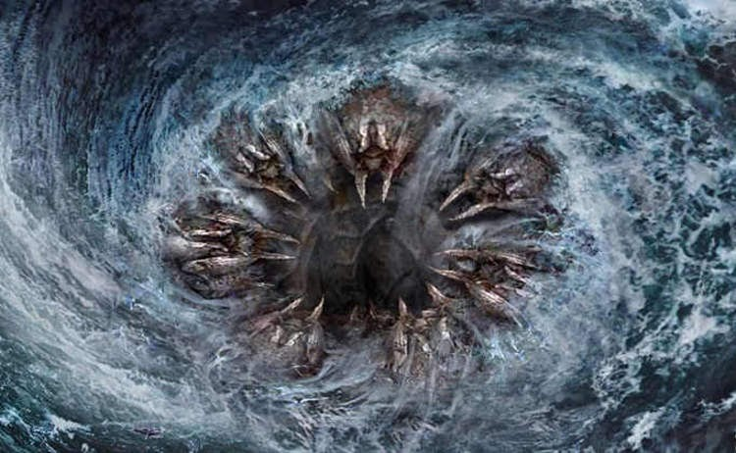
En av de største konkurrentene i år. Stammer fra den greske mytologi og er kjent for å skape store nok malstrømmer til å trekke ned skip og hva enn som finnes i dens vei. En spennende utfordrer.
Første Kamp: Iku Turso

Umibōzu

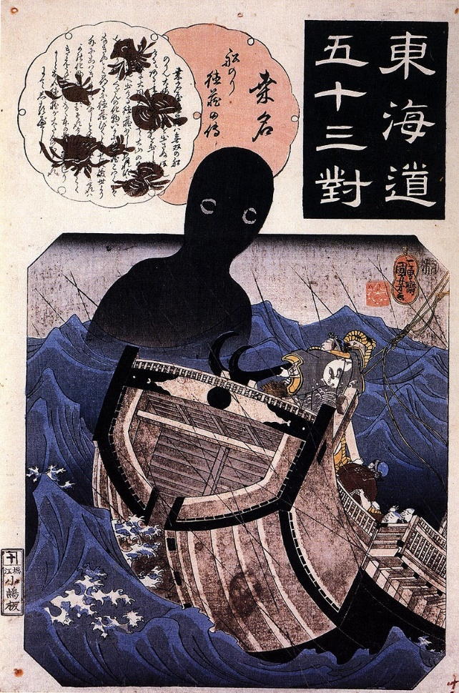

Skrevet navnet sitt inn i den japanske folkehistorien, men likevell kanskje den mest mysteriske av utfordrerne i år. Har tidligere vært kjent for å bare plage de som pratet til den. Nå vil den plage alle i sin vei mot toppen.

Første utfordrer: Scylla

Scylla

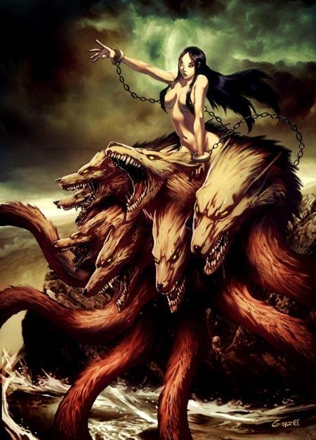

Enda en skapning fra den greske mytologien. Lever på andre siden av sundet til Kharybdis, noe som hadde ført til en spennende derby-kamp om de skulle møtes senere i konkurransen. En av få Hunkjønn med i konkurranse.

Første Kamp: Umibozu

Sea pig

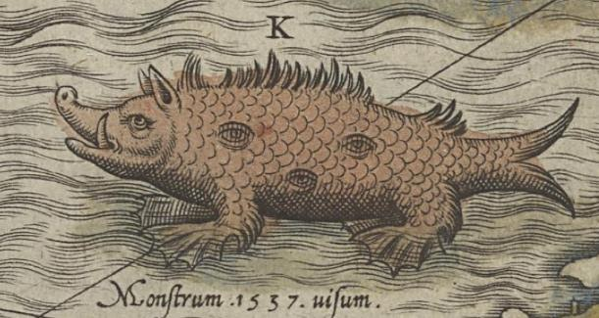

Årets Wildcard. Stemmt fram av fans over hele verden og dermed sikret semifinaleplass. Den slue sjøgrisen fra Nordsjøen.

Første Kamp: Semifinale

Den farligste vann-hesten på de britiske øynene. En formskifter av ypperste laget. Første motstander er Nuckelavee, og dette blir definitivt en spennende åpning på turneringen.

Nuckelavee

